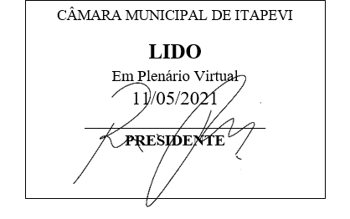
INDICAÇÃO Nº 1279/2021

Súmula: “Indico a realização de recapeamento em toda a Extensão da Rua Vasco da Gama na Vila Santa Rita. ”

INDICO à Mesa, após ouvir o Douto Plenário, na forma regimental vigente, que seja a presente propositura encaminhada ao Excelentíssimo senhor, Igor Soares Ebert, Prefeito Municipal, para a realização de recapeamento em toda a Extensão da Rua Vasco da Gama na Vila Santa Rita.

JUSTIFICATIVA
Senhor Presidente;
Senhoras Vereadoras;
Senhores Vereadores;

Essa é uma solicitação da população local que está reivindicando a realização desse serviço, relatando que em dias de chuva a água se acumula no centro da via devido a falta de desnível, salientando que com um recapeamento será possível criar um desnível na via para que a água escoe corretamente para a galeria.
Tendo em vista o grande trabalho da atual gestão, indico a realização de recapeamento em toda a Extensão da Rua Vasco da Gama na Vila Santa Rita, para a realização de recapeamento em toda a Extensão da Rua Vasco da Gama na Vila Santa Rita.
Sala das Sessões Benvindo Moreira Nery, 7 de maio de 2021.

Vereadora Tininha – PSD
1ª Secretária

